Project Algemene Vakken

Naam |  |  | Voornaam |  |  |  |  | /
Klas |  |  | Datum: 8/6/2020
Thema |  | ACTUALITEIT : Watervoorziening en droogte | Onderwerp |  |  | Taak: waterkringloop en watervoorziening
Opdracht | Domein en cluster |  |  | LPD | Reflectie |  | Remediëring  Ja/ neen
De leerlingen kunnen informatief lezen.
Wetenschap
Feedback leerkracht:  - Mooi resultaat!  - Goed gewerkt.  - Voldoende.  - Onvoldoende.  Remediëring:  - Maak de opdrachten in de map opnieuw. (pagina……….)  - Maak extra oefeningen tegen ……../ …… / ……………  - Extra instructiemoment op ……../ ……. / ………….. |  |  |  |  | - Werk ordelijker  - Lees de opgave beter.  - Schrijf duidelijker.  - Let op zinsbouw en spelling.
Opdracht 1 - Lees onderstaande teksten grondig.
- Los de bijkomende vragen op.

- <INSTRUCTIE>

1. Bekijk het filmpje ‘Paxi De waterkringloop’ op youtube: https://www.google.com/search?q=paxi+waterkringloop&oq=paxi+waterkringloop&aqs=chrome..69i57.7053j0j7&sourceid=chrome&ie=UTF-8

- Wat zegt men over de hoeveelheid water op aarde in het filmpje? _________

____________________________________________________________________

______________________________________________________________________

- Moest al het water op de wereld in de zee blijven, dan zouden wij een groot probleem hebben. Alle mensen, dieren en planten zouden naar de zee moeten gaan om water te gaan halen. Maar dat water zit vol zout. Hoe komt het dat het water uit de zee toch verspreid raakt over de wereld, en het zout er niet meer in zit? Waardoor gebeurt dit? ______________________________________________________________

- Geef drie verschillende manieren waarop het water uit de wolken op aarde kan neervallen : - ________________ - ___________________ - ____________
- Het water dat uit de wolken valt, kan op 4 verschillende plaatsen vallen. Wat gebeurt er met het water dat:
- terug in de zee valt? : ____________________________________________

- het water dat op het land valt? : __________________________________

- het water dat op planten valt? : __________________________________

- water dat als sneeuw op de bergen (gletsjers) valt? ________________

e) Waarom spreekt men dus van een water-KRING-loop? Let uit: ___

____________________________________________________________________

2. Ga nu naar het filmpje ‘water zuiveren van slootwater naar drinkwater’ op youtube. https://www.youtube.com/watch?v=G9Ru2kWoq14

- Het gaat nu over het water dat vanuit de wolken op de grond is gevallen en diep in de grond is gezakt waardoor het zuiver wordt. De mevrouw in het filmpje probeert dus te tonen wat er gebeurt in de grond. Welke materialen (die ook in de grond zitten) steekt ze in haar flesje om het water te zuiveren? Geef er twee: __________ en ____________________

- Welke twee dingen moet ze doen om het water nog meer zuiver te kunnen maken ?

- ________________________________________________________________

- ________________________________________________________________

- Wat moet ze uiteindelijk doen om het water drinkbaar te kunnen maken? ___
______________________________

3. Bekijk nu de volgende afbeelding hieronder :

- Op de afbeelding zie je hoe er onder de grond water zit. Je hebt een eerste laag water die niet zo diep zit, en dan nog een tweede laag water die wel dieper zit.
Het allerdiepste water is het zuiverste water. Daar mag je gewoon van drinken. Kan je eens schrijven door welke materialen in de grond dat water gezuiverd is? ( je mag de Engelse woorden opschrijven) : _______________

- Het water dat niet zo diep zit wordt met een GROTE POMP naar boven gepompt en dan gezuiverd. Een deel van dat water wordt dan naar boven in een WATERTOREN gepompt. Het water van de watertorens gaat dan naar de huizen van de mensen. Weet jij ergens in Gent een watertoren staan? Zoek dit op. In Gent staat er op deze plaats: ______________________ een watertoren.

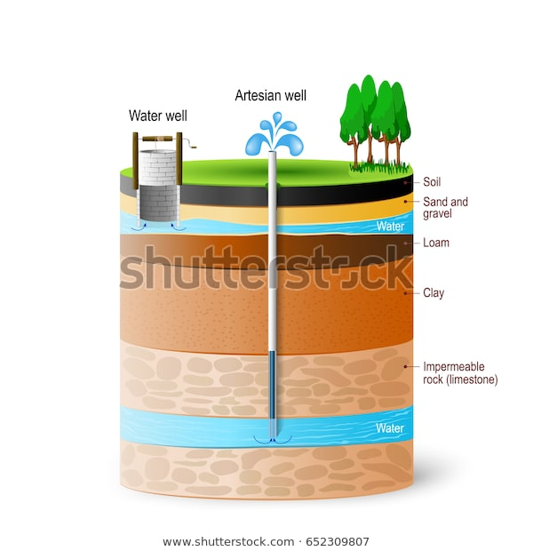

4. Ga nu naar het filmpje op youtube ‘The Siphon’. https://www.youtube.com/watch?v=CZmP0vsRBZ8
Het gaat over ‘communicerende vaten’. Water wil altijd op DEZELFDE HOOGTE zijn als ander water, als ze met elkaar zijn verbonden.
- In het filmpje zie je twee bekertjes met blauw water. Het water uit het hoogste bekertje stroomt met een buisje naar het laagste bekertje. Wanneer stopt het water met stromen naar het andere bekertje? _____________________________________________________________________
- Heb je elektriciteit nodig om dit water te laten stromen van het ene bekertje naar het andere? ________________________________________________________

4. Ga nu naar youtube ‘zit er water in de watertoren’? https://www.youtube.com/watch?v=GejnUv9EMgo

- Hoeveel water zit er in de watertoren uit het filmpje? __________________

- Hoe toont de man uit het filmpje hoe een watertoren werkt? Welke twee zaken doet hij? Leg uit: _____________________________________________

- Nu bouwt men geen nieuwe watertorens meer. Wat doet men nu om druk te steken op het water zodat het in de huizen kan komen? _______________

- Een watertoren werkt dus ook doordat water altijd op dezelfde hoogte wil zijn als ander water (= communicerende vaten). Dat kan alleen als het ene water dat in een vat zit, verbonden is met een ander vat. Jouw bad in jouw huis is eigenlijk een VAT. Het water uit de watertoren zit ook in een VAT. Hoe zijn die twee vaten met elkaar verbonden zodat het water van de watertoren in jouw huis wil stromen? Met ____________________________________________

- Heeft een watertoren elektriciteit nodig om het water naar jouw huis te brengen? _______________________

5. Ga nu naar artikel : ‘SOS droogte. Teveel verharding zorgt ervoor dat regen de bodem niet in kan’. https://radio2.be/de-inspecteur/sos-droogte-te-veel-verharding-zorgt-ervoor-dat-regen-de-bodem-niet-in-kan
In België, en vooral in Vlaanderen is het probleem dat men overal straten en beton legt. Als het daar op regent, stroomt het water over het beton in de riool en via het riool gaat al dat water de zee in. Zo hebben wij steeds minder grondwater.
- Lees de tekst. Hoeveel % van alle grond in Vlaanderen is VERHARD (dus bedekt met beton of steen?) _________________________
- Elke dag komt er in Vlaanderen steeds meer beton bij. Hoeveel voetbalvelden per dag? ____
- Wat kan de overheid (= de regering) hieraan doen?

- Wat kunnen mensen hieraan doen in hun eigen tuin? ____________________________________________

